Uusi kilpakenkäsääntö heti käyttöön Suomessa: Pohjan paksuus rajattu 25 milliin kestävyysjuoksun ratamatkoilla ja maastossa
Julkaistu 06.08.2020
Kansainvälinen yleisurheiluliitto (WA) on tarkentanut sääntöjään koskien kestävyysjuoksumatkoilla kilpailukäytössä olevia kenkiä. Jatkossa kenkiä, joissa pohjan paksuus on yli 25 milliä ei saa käyttää radalla käytävissä kilpailussa 800 metrillä tai sitä pidemmillä matkoilla eikä maastojuoksukilpailussa.
WA:n sääntö tuli voimaan välittömästi, joten se otetaan heti käyttöön myös kansallisessa kilpailutoiminnassa Suomessa. Sääntöä noudatetaan ja valvotaan jo Turun Kalevan kisoissa Turussa (13.–16.8) sekä esimerkiksi syyskesän SM-viesteissä Kotkassa ja SM-maastoissa Kurikassa.
Pohjan mittaus tapahtuu säännöissä tarkoin määritetyistä kohdista (vrt. oheinen kuva).
WA:n kilpailujuoksukenkien sääntöihin tekemä tarkennus tarkoittaa, että juoksukenkien mallit, joissa pohjan paksuus on enintään 40 milliä, ovat sallittuja vain tiejuoksussa.

WA:n uusi kilpailussa käytettäviä kenkiä koskeva sääntö:
Kestävyysjuoksut 800 metrillä tai sitä pidemmillä matkoilla:
– Ratajuoksuissa kengän pohjan paksuus saa olla enintään 25 milliä.
Maastojuoksu:
– Kengän pohjan paksuus saa olla enintään 25 milliä.
Tiejuoksu:
– Kengän pohjan paksuus saa olla enintään 40 milliä.
Muut yleisurheilulajit:
– Kengän pohjan paksuus saa olla enintään 20 milliä poislukien kolmiloikka, jossa kengän pohjan paksuus saa olla enintään 25 milliä.
Kengän pohjan mittaus:
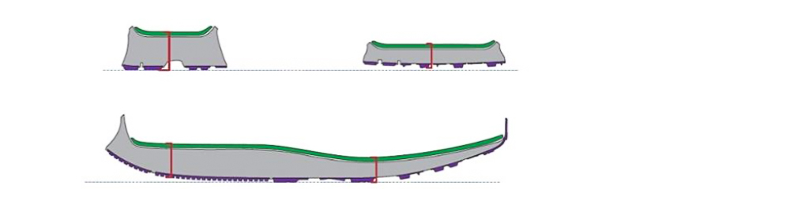
WA:n tiedote:
https://www.worldathletics.org/news/press-releases/shoe-technology-rules-tokyo-qualification-roa
WA:n sääntökirjaus
C2.1 – Technical Rules (amendment to Rule 5)
WA:n taulukko sallituista kilpakengän pohjan paksuudesta:
